**2018年港口、航道、海岸与海洋工程中青年学术研讨会**

**（一号通知）**

为了促进港口、海岸及近海工程的学科发展，增进港口、航道、海岸与海洋工程中青年学者间的学术交流，大连理工大学、天津大学、上海交通大学、清华大学、四川大学、浙江大学、中国海洋大学、长沙理工大学、河海大学等高校倡议召开中青年学术研讨会。继2016年10月在大连理工大学成功举办“海岸工程中青年学术研讨会”之后，河海大学将于2018年4月在南京举办“港口、航道、海岸与海洋工程中青年学术研讨会”。

**一、会议时间**

2018年4月20-22日

**二、会议地点**

江苏南京

**三、交流内容**

（1）河口海岸水动力学

（2）泥沙运动与生物动力地貌过程

（3）波浪-建筑物-海床相互作用

（4）港口航道水工建筑物

（5）通航水力学与航道治理

（6）海岸与岛礁的开发与保护

（7）海洋与极地工程

（8）海岸海洋防灾减灾与岸线修复

（9）河口海岸生态环境与综合管理

（10）海洋可再生能源开发利用

根据投稿情况，将组织“一带一路”、“海岸水库”、“岛礁保护”、“蓝色海湾”等相关专题研讨。

**四、会议形式**

大会报告、分组报告、墙报交流和专题讨论，会议还将评选优秀青年奖。

**五、会议日程**

2018年4月20日（周五），注册报到。

2018年4月21-22日（周六周日），学术交流。

**六、会议费用**

会议免收注册费，提供用餐。与会者住宿费和交通费自理。

**七、征文要求**

请于2017年12月15日前将1 页纸论文摘要（格式见附件1）发送至邮箱：[ceng2018@163.com](mailto:ceng2018@126.com)

录用通知将于2018年1月中旬发出。

**八、联系方式**

联系人：张弛（13813869625）、 陶爱峰（15295540618）、 王岗（13813983932）。

会务组邮箱：[ceng2018@163.com](mailto:ceng2018@126.com)

河海大学水文水资源与水利工程科学国家重点实验室

河海大学海岸灾害及防护教育部重点实验室

河海大学港口海岸与近海工程学院

附件1：摘要格式

标题（不超过20字）：二号黑体，居中

[1] 作者姓名11, 2，作者姓名23 四号仿宋，居中

（1. 单位，地址 邮编，6号宋体，居中；2. ××大学××学院、江苏 南京 210000；6号宋体，居中）

摘要（五号）：摘要和标题在数据库中成为一篇独立的文章，包括目的、方法、结果、结论四要素，要求准确、简洁、量化，可读性、逻辑性强。控制在一页以内，能使人脱离您的文章独立理解，摘要中不要出现“本文”、“我们”等字样，也不要有引文号，不出现公式、图表。（5号宋体，行距14磅）

关键词（五号）：一般提取主题词（或关键词）3～8个，所提取的主题词（或关键词）应是能够准确表达主要内容的专业名词。（5号宋体）

备注：（1）公式要求

公式编辑器中需定义的主要参数依次为：10.5、6，4.5(word公式编辑器默认格式)。公式编号右齐，单倍行距，公式变量用斜体，矢量、张量为斜体加黑；三角函数、双曲函数、对数、特殊函数的符号、圆周率、自然对数底e、虚数单位i、j，微分符号d等均排正体。量和单位的使用请参照国家法定计量单位最新标准（GB 3100-93），采用国际单位制。

第一次出现的公式符号需说明，如

 （1）

式中：*E*t——植被蒸散量，mm；*P*——降雨量，mm；×××。

（2）表格要求

表格采用三线表形式，上下线为1磅，次线为0.5磅，表中文字为6号宋体，中、英文表名字号如表1。物理量应注明国际标准单位。图表名必须有中英文对照。

表1 中文表名（小5号黑体，表上居中）

|  |  |  |  |
| --- | --- | --- | --- |
| 年份 | 水位/m | 流量/（m3·s-1） | 平均流速/（m·s-1） |
| 1975 | 3.21 | 3930 | 2.63 |
| 1976 | 3.26 | 15.7 | 0.369 |

（3）插图要求

带坐标的图，一定要注明坐标轴物理量名称和国际标准单位，坐标标值线朝里，变量名用斜体，单位用正体，分隔符为“/”，如流速“*V*/(m⬝s-1)”。图中文字为6号宋体, 中文图名字号见图1（参见附图）。坐标图中，必须标注纵、横坐标名称以及国际单位。

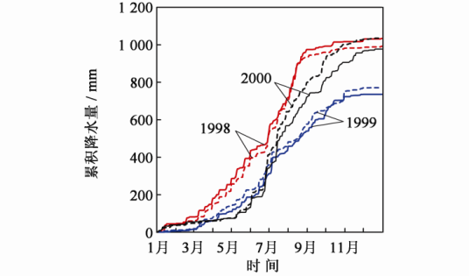

**图1 (小5号宋体，图下居中)**

1. 联系作者邮箱：xxx@xxx.com